关于征集校园道路、楼宇、标志景观命名的通知

各直属党支部、党总支：

为进一步规范校园道路和建筑物命名，增强校园文化氛围，推动学校文明校园的创建工作，学校拟对校园道路、楼宇、标志景观进行命名。现请各行政直属党支部、二级学院党总支充分发动教职工参与，各党组织至少提交一份命名素材，并将《命名征集表》发送至邮箱43769420@qq.com。邮件主题请注明“校园命名征集投稿”字样，时间截止12月27日。

一、具体征集要求

1.遵循国家和地方等关于命名、更名的法律法规，遵循整体化、序列化、规范化通则，避免重名、谐音、同音、歧义和有时代局限的名称；

2.大学的道路、楼宇、园林等是校园文化的重要组成部分，为这些设施命名应体现大学的丰厚文化内涵，体现学校历史、地理特点，弘扬文化传统，彰显人文底蕴，培育大学文化品位；

3.名称要求能够反映学校的办学理念、校园文化和办学特色，要结合“明德 尚艺 笃学 致用”的校训精神，道路相互之间有内涵呼应；

4.名称要充分体现个性化原则，基本反映大学的属性和功能，意义指向单纯，容易辨识，避免产生误解和歧义。用词上要简明得体，言简意赅，不媚不俗，忌偏忌怪。音韵平正通达，朗朗上口，读之顺口，闻之入耳；

5.名称需注明寓意，即对名称的由来、含义作简要说明；

6.字数必须控制在2-4字之间。

二、命名对象

详见浙江横店影视职业学院平面示意图。校园内需命名的主要道路、楼宇和标志景观，征名范围已用文字标注，即道路10条（标识为不同颜色分界的道路1、2、3、4、5、6、7、8、9、10），楼宇24幢（标识为第一实训楼、第二实训楼、第三实训楼、第四实训楼、表演楼、经文楼、行政楼、1#教学楼、2#教学楼、3#教学楼、4#教学楼、5#教学楼、6#教学楼、学生公寓1#、2#、3#、4#、4B#、5#、6#、7#、8#、9#、10#），景观2处（标识为景观1号、景观2号），球场1处（运动场）。

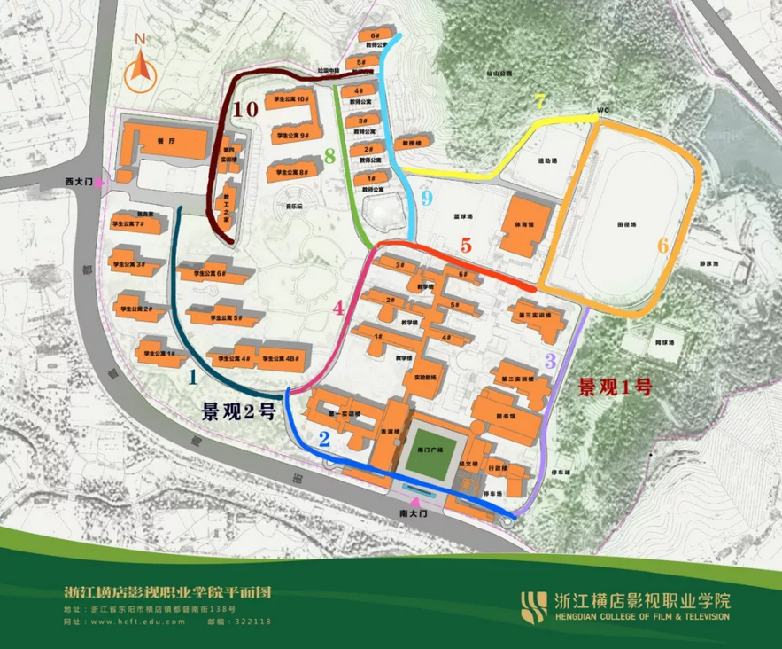

三、征稿要求

1.提交的作品必须是本人原创，一经发现抄袭、侵权等情况，取消作者参与资格，所涉及的法律责任由作者自负。

2.作品著作权、使用权归学校所有。

**附件：校园道路、楼宇和景观命名征集表**

**附件**

校园道路、楼宇和景观命名征集表

党组织名称：

党组织负责人： 联系电话：

|  |  |  |
| --- | --- | --- |
| **地 点 （编号）** | | **拟命名** |
| 道路 （10条） | 1号道路  （学生餐厅广场南三叉路口至第一实训楼西三叉路口） |  |
| 2号道路  （第一实训楼西三叉路口至校园东停车场） |  |
| 3号道路  （校园东停车场至田径场南三叉路口） |  |
| 4号道路  （第一实训楼西三叉路口至水泵房南三叉路口） |  |
| 5号道路  （水泵房南路口至体育馆东南三叉路口） |  |
| 6号道路  （围绕田径场） |  |
| 7号道路  （田径场西北路口至教授楼西南） |  |
| 8号道路  （水泵房南路口至垃圾房） |  |
| 9号道路  （塑胶球场西南路口至6号教师公寓北） |  |
| 10号道路  （4号教师公寓东南路口至教工之家门口） |  |
| 实训楼  （4个） | 第一实训楼 |  |
| 第二实训楼 |  |
| 第三实训楼 |  |
| 第四实训楼 |  |
| 南大门教学综合体  （3个） | 表演楼 |  |
| 经文楼 |  |
| 行政楼 |  |
| 教学楼  （6个） | 1#教学楼 |  |
| 2#教学楼 |  |
| 3#教学楼 |  |
| 4#教学楼 |  |
| 5#教学楼 |  |
| 6#教学楼 |  |
| 学生公寓  （11个） | 学生公寓1# |  |
| 学生公寓2# |  |
| 学生公寓3# |  |
| 学生公寓4# |  |
| 学生公寓4B# |  |
| 学生公寓5# |  |
| 学生公寓6# |  |
| 学生公寓7# |  |
| 学生公寓8# |  |
| 学生公寓9# |  |
| 学生公寓10# |  |
| 景观  （2个） | 景观1号 |  |
| 景观2号 |  |
| 球场 | 运动场 |  |